第三方数字平台能否帮助中小微企业提升经营收益？
——来自百万商户大数据的证据
熊巧琴 汤 珂 张丰羽

目 录

附录Ⅰ 平衡性检验 1
附录Ⅱ 附表及附图 7
附录Ⅲ 稳健性检验 8
附录Ⅳ 异质性组间差异显著性检验 10

附录I 平衡性检验
表I1及其续表汇报了餐饮业的倾向性得分和各协变量在组内的均值差和归一化差异，其中， 括号内为归一化差异检验值。可以看出，餐饮行业的匹配结果均通过了平衡性检验。
表I1 餐饮业数字化与非数字化商户特征的均衡检验表(Pscore ∈ (0.00,0.40])
 | 均值差与归一化差异
 | (0.00,  0.05] | (0.05,  0. 10] | (0. 10,  0. 15] | (0. 15,  0.20] | (0.20,  0.25] | (0.25,  0.30] | (0.30,  0.35] | (0.35,  0.40]
Pscore | -0.001(0. 13) | -0.001  (0.09) | -0.001  (0.06) | -0.001  (0.06) | -0.000  (0.03) | -0.001  (0.08) | -0.001  (0.06) | -0.001  (0.05)
企业主特征
Genderi | -0.031  (0.08) | -0.022  (0.05) | -0.023  (0.05) | -0.031  (0.06) | -0.035  (0.07) | -0.021  (0.04) | -0.033  (0.07) | -0.029  (0.06)
Agei | 0.001  (0.00) | -0.001  (0.00) | -0.001  (0.00) | -0.003  (0.00) | -0.009  (0.01) | -0.020  (0.02) | -0.026  (0.03) | -0.031  (0.04)
Hujii | 0.000  (0.00) | 0.000  (0.00) | 0.000  (0.00) | -0.000  (0.00) | -0.001  (0.00) | -0.002  (0.00) | -0.003  (0.01) | -0.003  (0.01)
Ifmigranti | -0.005  (0.01) | -0.022  (0.05) | -0.019  (0.04) | -0.046  (0. 10) | -0.039  (0.08) | -0.048  (0. 10) | -0.068  (0. 14) | -0.040  (0.08)
企业特征
Dif_validmonthi | -0.053  (0. 19) | -0.051  (0. 15) | -0.055  (0. 13) | -0.054  (0. 10) | -0.062  (0. 10) | -0.046  (0.06) | -0.039  (0.05) | -0.024  (0.03)
If_drawni | 0.000  (0.00) | -0.000  (0.00) | 0.000  (0.00) | -0.001  (0.00) | -0.001  (0.00) | -0.002  (0.01) | -0.002  (0.00) | 0.000  (0.00)
Incount_2017i | -0.006  (0.02) | -0.004  (0.01) | -0.003  (0.01) | -0.009  (0.01) | -0.015  (0.02) | -0.020  (0.02) | -0.028  (0.03) | -0.035  (0.03)
Inamount_2017i | -0.004  (0.01) | -0.005  (0.01) | -0.005  (0.01) | -0.005  (0.01) | -0.006  (0.01) | -0.007  (0.01) | -0.014  (0.02) | -0.019  (0.00)
企业所在地
Citydegreei | 0.000  (0.00) | -0.001  (0.00) | -0.000  (0.00) | -0.001  (0.00) | -0.002  (0.00) | -0.006  (0.01) | -0.009  (0.01) | -0.020  (0.02)

续表 I1 餐饮业数字化与非数字化商户特征的均衡检验表(Pscore ∈ (0.40,0.95])
 | 均值差与归一化差异
 | (0.40,  0.45] | (0.45,  0.50] | (0.50,  0.55] | (0. 55,  0.60] | (0.60,  0.65] | (0.65,  0.70] | (0.70,  0.75] | (0.75,  0.80] | (0.80,  0.95]
Pscore | 0.000  (0.02) | 0.000  （0.02) | 0.000  (0.01) | 0.001  (0.06) | 0.000  (0.02) | 0.001  (0.07) | 0.001  (0.06) | 0.000  (0.02) | 0.002  (0.05)
企业主特征
Genderi | 0 030  (0.07) | 0 022  (0.05) | 0 017  (0.04) | 0 029  (0.06) | 0 022  (0.05) | 0 055  (0. 12) | 0 063  (0. 15) | 0 012  (0.03) | 0 032  (0.08)
Agei | -0.063  (0.07) | -0.078  (0.09) | -0.083  (0.09) | -0.085  (0.09) | -0. 101  (0. 12) | -0. 123  (0. 14) | -0. 150  (0. 17) | -0. 140  (0. 17) | -0.077  (0.09)
Hujii | 0.000  (0.00) | 0.003  (0.01) | 0.001  (0.00) | -0.002  (0.01) | 0.001  (0.00) | 0.001  (0.00) | 0.009  (0.03) | -0.002  (0.01) | 0.004  (0.01)
Ifmigranti | -0.032  (0.06) | -0.041  (0.08) | -0.043  (0.09) | -0.025  (0.05) | -0.063  (0.13) | -0.008  (0.02) | -0.056  (0.11) | -0.044  (0.09) | 0.036  (0.07)
企业特征
Dif_validmonthi | 0.014  (0.02) | 0.037  (0.04) | 0.043  (0.04) | 0.050  (0.05) | 0.041  (0.03) | 0.051  (0.04) | 0.132  (0.09) | 0.104  (0.07) | 0.215  (0.14)
If_drawni | -0.000  (0.00) | 0.003  (0.01) | 0.004  (0.01) | 0.002  (0.00) | 0.003  (0.01) | 0.024  (0.05) | 0.005  (0.01) | 0.019  (0.04) | 0.025  (0.05)
Incount_2017i | 0.049  (0.05) | 0.063  (0.06) | 0.104  (0.10) | 0.105  (0.09) | 0.156  (0.13) | 0.161  (0.12) | 0.177  (0.14) | 0.164  (0.12) | 0.314  (0.22)
Inamount_2017i | -0.019  (0.02) | -0.023  (0.03) | -0.023  (0.03) | -0.047  (0.06) | -0.050  (0.05) | -0.025  (0.03) | -0.067  (0.07) | -0.004  (0.00) | 0.043  (0.04)
企业所在地
Citydegreei | -0.048  (0.04) | -0.014  (0.01) | -0.011  (0.01) | 0.001  (0.00) | 0.007  (0.01) | 0.001  (0.00) | 0.088  (0.09) | 0.037  (0.03) | 0.054  (0.05)

表I2及其续表汇报了样本总体的倾向性得分和各协变量在组内的均值差和归一化差异， 其中，括号内为归一化差异检验值。可以看出，样本总体因样本量大，在极小的分组里的匹配结果依然通过了平衡性检验。
表I2 样本总体数字化与非数字化商户特征的均衡检验表(Pscore ∈ (0.00,0.12])
 | 均值差与归一化差异
 | (0.00,  0.05] | (0.05,  0.06] | (0.06,  0.07] | (0.07,  0.08] | (0.08,  0.09] | (0.65,  0.70] |  | (0.09,  0.10] | (0.11,  0.12]
Pscore | -0.001(0. 13) | 0.000  (0.04) | 0.000  (0.08) | 0.000  (0.04) | 0.000  (0.01) |  | 0.000  (0.03) | 0.000  (0.04) | 0.000  (0.06)
企业主特征
Genderi | -0.031  (0.08) | -0.035  (0.07) | -0.059  (0. 12) | -0.072  (0. 15) | -0.072  (0. 15) |  | -0.059  (0. 12) | -0.064  (0. 13) | -0.061  (0. 13)
Agei | 0.001  (0.00) | -0.005  (0.01) | -0.007  (0.01) | -0.007  (0.01) | -0.008  (0.01) |  | -0.012  (0.01) | -0.015  (0.02) | -0.015  (0.02)
Hujii | 0.000  (0.00) | -0.001  (0.00) | 0.000  (0.00) | 0.000  (0.00) | -0.001  (0.00) |  | 0.000  (0.00) | 0.000  (0.00) | 0.000  (0.00)
Ifmigranti | -0.005  (0.01) | -0.056  (0. 12) | -0.056  (0. 12) | -0.050  (0. 10) | -0.058  (0. 11) |  | -0.058  (0. 10) | -0.056  (0. 10) | -0.050  (0.08)
企业特征
Dif_validmonthi | 0.019  (0.04) | -0.004  (0.01) | -0.002  (0.00) | -0.009  (0.02) | -0.020  (0.04) |  | -0.039  (0.08) | -0.009  (0.02) | 0.019  (0.04)
If_drawni | 0.000  (0.00) | 0.000  (0.00) | 0.000  (0.00) | 0.000  (0.00) | 0.000  (0.00) |  | 0.000  (0.00) | -0.001  (0.00) | 0.000  (0.00)
Incount_2017i | 0.008  (0.02) | 0.007  (0.02) | 0.005  (0.01) | 0.004  (0.02) | 0.004  (0.01) |  | 0.007  (0.01) | 0.003  (0.01) | 0.008  (0.02)
Inamount_2017i | -0.010  (0.01) | -0.011  (0.01) | -0.006  (0.01) | -0.009  (0.01) | -0.008  (0.01) |  | -0.009  (0.01) | -0.007  (0.00) | -0.010  (0.01)
企业所在地
IfCitydegree3 | 0.000  (0.00) | 0.000  (0.00) | 0.000  (0.00) | 0.000  (0.00) | 0.000  (0.00) |  | -0.001  (0.00) | 0.000  (0.00) | 0.000  (0.00)
IfCitydegree4 | 0.000  (0.00) | 0.000  (0.00) | 0.000  (0.00) | 0.000  (0.00) | 0.000  (0.00) |  | 0.000  (0.00) | 0.000  (0.00) | 0.000  (0.00)

续表I2 样本总体数字化与非数字化商户特征的均衡检验表(Pscore ∈ (0.12,0.20])
 | 均值差与归一化差异
 | (0. 12,  0. 13] | (0. 13,  0. 14] | (0. 14,  0. 15] | (0. 15,  0. 16] | (0. 16,  0. 17] | (0. 17,  0. 18] |  | (0. 18,  0. 19] | (0. 19,  0.20]
Pscore | 0.000  (0.05) | 0.000  (0.03) | 0.000  (0.01) | 0.000  (0.01) | 0.000  (0.00) |  | 0.000  (0.01) | 0.000  (0.05) | 0.000  (0.05)
企业主特征
Genderi | -0.018  (0.04) | -0.034  (0.07) | -0.025  (0.06) | -0.038  (0.08) | -0.020  (0.05) |  | -0.009  (0.02) | -0.015  (0.04) | -0.018  (0.04)
Agei | -0.017  (0.02) | -0.019  (0.02) | -0.020  (0.02) | -0.025  (0.03) | -0.030  (0.03) |  | -0.019  (0.02) | -0.042  (0.05) | -0.017  (0.02)
Hujii | 0.000  (0.00) | 0.000  (0.00) | 0.000  (0.00) | 0.002  (0.00) | -0.001  (0.00) |  | 0.001  (0.00) | -0.001  (0.00) | 0.000  (0.00)
Ifmigranti | -0.053  (0.05) | -0.057  (0.08) | -0.060  (0.01) | -0.067  (0.07) | -0.061  (0.06) |  | -0.060  (0.04) | -0.070  (0.03) | -0.053  (0.05)
企业特征
Dif_validmonthi | -0.023  (0.09) | -0.038  (0.09) | -0.006  (0.09) | -0.032  (0. 10) | -0.031  (0.09) |  | -0.021  (0.08) | -0.013  (0.09) | -0.023  (0.09)
If_drawni | -0.001  (0.00) | 0.000  (0.00) | 0.000  (0.00) | 0.000  (0.00) | -0.001  (0.00) |  | -0.003  (0.01) | -0.002  (0.00) | -0.001  (0.00)
Incount_2017i | 0.000  (0.01) | -0.004  (0.01) | 0.002  (0.01) | 0.003  (0.01) | -0.004  (0.01) |  | 0.008  (0.02) | -0.008  (0.02) | 0.000  (0.01)
Inamount_2017i | -0.005  (0.00) | -0.006  (0.00) | -0.011  (0.00) | -0.006  (0.00) | -0.009  (0.00) |  | -0.015  (0.00) | -0.015  (0.00) | -0.005  (0.00)
企业所在地
IfCitydegree3 | 0.000  (0.00) | 0.000  (0.00) | 0.000  (0.00) | 0.000  (0.00) | 0.000  (0.00) |  | 0.000  (0.00) | 0.000  (0.01) | 0.000  (0.00)
IfCitydegree4 | -0.001  (0.00) | 0.000  (0.00) | -0.001  (0.00) | -0.002  (0.01) | 0.000  (0.00) |  | -0.002  (0.01) | -0.001  (0.00) | -0.001  (0.00)

续表I2 样本总体数字化与非数字化商户特征的均衡检验表(Pscore ∈ (0.20,0.40])
 | 均值差与归一化差异
 | (0.20,  0.21] | (0.21,  0. 22] | (0.22,  0.23] | (0.23,  0.24] | (0.24,  0.25] | (0.25,  0.30] | (0.30,  0.35] | (0.35,  0.40]
Pscore | 0.000  (0.03) | 0.000  (0.06) | 0.000  (0.05) | 0.000  (0.04) | 0.000  (0.02) | -0.001  (0.04) | -0.001  (0.08) | -0.001  (0.06)
企业主特征
Genderi | 0.022  (0.05) | 0.026  (0.06) | 0.002  (0.00) | 0.009  (0.02) | 0.003  (0.01) | 0.007  (0.02) | 0.016  (0.04) | 0.022  (0.05)
Agei | -0.041  (0.05) | -0.031  (0.03) | -0.038  (0.04) | -0.044  (0.05) | -0.031  (0.03) | -0.037  (0.04) | -0.053  (0.06) | -0.041  (0.05)
Hujii | -0.001  (0.00) | 0.001  (0.00) | 0.003  (0.01) | -0.002  (0.00) | 0.000  (0.00) | 0.000  (0.00) | 0.004  (0.01) | -0.001  (0.00)
Ifmigranti | -0.065  (0.07) | -0.061  (0.12) | -0.071  (0.08) | -0.082  (0.06) | -0.052  (0.08) | -0.057  (0.05) | -0.053  (0.12) | -0.065  (0.07)
企业特征
Dif_validmonthi | -0.036  (0.09) | -0.057  (0.08) | -0.037  (0.09) | -0.030  (0.09) | -0.041  (0.06) | -0.023  (0.05) | -0.060  (0.05) | -0.036  (0.09)
If_drawni | -0.003  (0.01) | -0.003  (0.01) | 0.001  (0.00) | -0.001  (0.00) | -0.001  (0.00) | 0.002  (0.00) | 0.001  (0.00) | -0.003  (0.01)
Incount_2017i | 0.001  (0.01) | 0.011  (0.01) | 0.001  (0.01) | 0.013  (0.02) | 0.007  (0.03) | 0.012  (0.03) | 0.031  (0.05) | 0.001  (0.01)
Inamount_2017i | -0.011  (0.00) | -0.014  (0.01) | -0.015  (0.00) | -0.024  (0.02) | -0.034  (0.01) | -0.034  (0.01) | -0.064  (0.04) | -0.011  (0.00)
企业所在地
IfCitydegree3 | 0.001  (0.00) | 0.000  (0.00) | 0.000  (0.00) | -0.004  (0.01) | 0.001  (0.00) | -0.001  (0.00) | -0.001  (0.00) | -0.001  (0.00)
IfCitydegree4 | -0.003  (0.01) | -0.001  (0.00) | -0.002  (0.01) | -0.004  (0.01) | -0.002  (0.01) | -0.004  (0.02) | -0.004  (0.02) | -0.008  (0.03)

续表I2 样本总体数字化与非数字化商户特征的均衡检验表(Pscore ∈ (0.40,0.85])
 | 均值差与归一化差异
 | (0.40,  0.45] | (0.45,  0. 50] | (0.50,  0.55] | (0.55,  0.60] | (0.60,  0.65] | (0.65,  0.70] | (0.70,  0.75] | (0.75,  0.85]
Pscore | 0.002  (0.12) | 0.001  (0.07) | 0.001  (0.09) | 0.001  (0.08) | 0.001  (0.05) | 0.002  (0.16) | 0.003  (0.19) | 0.003  (0.11)
企业主特征
Genderi | 0.001  (0.00) | -0.011  (0.03) | 0.047  (0.11) | 0.024  (0.06) | 0.002  (0.00) | 0.093  (0.22) | 0.043  (0.11) | 0.003  (0.01)
Agei | -0.056  (0.06) | -0.060  (0.07) | -0.054  (0.06) | -0.064  (0.07) | -0.080  (0.09) | -0.061  (0.07) | -0.095  (0.10) | -0.164  (0.16)
Hujii | 0.009  (0.03) | 0.009  (0.03) | 0.002  (0.01) | 0.009  (0.04) | -0.003  (0.02) | -0.004  (0.02) | 0.007  (0.04) | 0.007  (0.04)
Ifmigranti | -0.036  (0.11) | -0.025  (0.09) | -0.007  (0.13) | 0.019  (0.10) | -0.028  (0.08) | 0.006  (0.07) | 0.161  (0.11) | 0.378  (0.04)
企业特征
Dif_validmonthi | -0.054  (0.03) | -0.043  (0.02) | -0.059  (0.01) | -0.045  (0.02) | -0.034  (0.02) | -0.029  (0.00) | -0.046  (0.12) | -0.017  (0.24)
If_drawni | 0.000  (0.00) | 0.007  (0.02) | 0.006  (0.02) | 0.012  (0.03) | 0.005  (0.01) | 0.009  (0.02) | 0.013  (0.04) | 0.027  (0.07)
Incount_2017i | 0.034  (0.06) | 0.039  (0.06) | 0.002  (0.08) | 0.031  (0.12) | 0.079  (0.09) | 0.080  (0.15) | 0.110  (0.24) | 0.015  (0.16)
Inamount_2017i | -0.090  (0.04) | -0.091  (0.04) | -0.121  (0.00) | -0.177  (0.03) | -0.133  (0.08) | -0.215  (0.08) | -0.316  (0.11) | -0.237  (0.01)
企业所在地
IfCitydegree3 | 0.001  (0.00) | 0.002  (0.00) | -0.004  (0.01) | 0.014  (0.05) | 0.003  (0.01) | 0.011  (0.05) | 0.000  (0.00) | 0.014  (0.07)
IfCitydegree4 | -0 007  (0.04) | -0.005  (0.03) | -0.006  (0.04) | -0.005  (0.03) | -0.019  (0.15) | 0.002  (0.02) | -0.003  (0.08) | -0.003  (0.04)

附录II 附表及附图

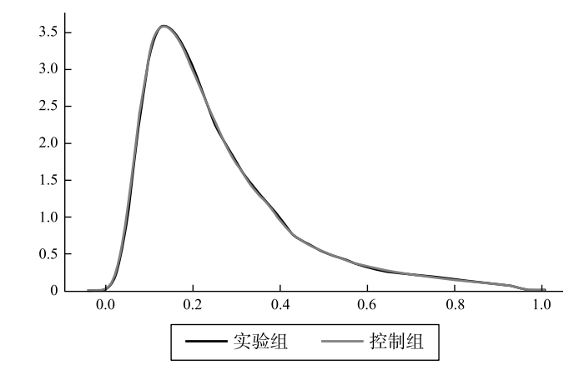
图A1 餐饮业匹配后的倾向性得分匹配图

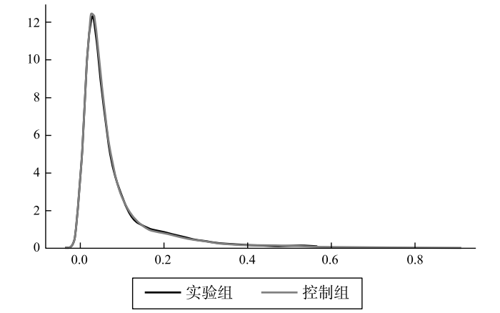
图A2 零售业匹配后的倾向性得分匹配图

附录III 稳健性检验
- 其他匹配方法
表III1显示了核匹配（Kernel Matching）、局部线性回归匹配（Local Linear Reg-
ression Matching，LLR Matching）和半径匹配（Radius Matching）的结果。无论使用哪种匹配方法，企业参与流程数字化平台确实显著提升其营收。因而假设1的结论对不同匹配方法是稳健的。
表III1 多种匹配方法结果
匹配方法 | 交易笔数 | 交易金额
 | （1） | （2）
Kernel Matching | 0.26***  (0.00) | 0.19***  (0.00)
LLR Matching | 0.26***  (0.00) | 0.19***  (0.00)
Radius Matching | 0.26***  (0.00) | 0.19***  (0.00)
- 双重差分（倾向评分）匹配
在一对一倾向性得分匹配基础上，增加双重差分回归，方程如下：
$$Y_{i}=α+k_{1}{Digitalization}_{i}×dummytime+k_{2}{Digitalization}_{i}$$
$+k_{3}dummytime+β{p(X}_{i})+u_{i}$， (1)
其中新增变量$dummytime$表示每个商户入驻第三方数字化平台的时间前后，本文统一截取该数字化平台在全国全面普及的时间节点“2018年1月”作为$dummytime$的判别标准。由于这基本是各实验组参与该平台的最晚节点，PSM-DID回归结果会低估数字化效应。企业参与第三方流程数字化商贸平台的经营效益为交互项系数$k_{1}$，结果如下：
表III2 PSM-DID回归结果
 | 交易笔数 | 交易金额
总样本 | 0.09***  （0.00） | 0.07***  （0.00）
餐饮业 | 0.07***  （0.00） | 0.07***  （0.00）
零售业 | 0.22***  （0.00） | 0.19***  （0.00）
表III2显示，在统一截取数字化最晚时间节点、系数低估的情况下，总样本、餐饮业和零售业的数字化效应仍然保持在7%—22%之间，且均十分显著，进一步验证假设1结论的稳健性。
- 安慰剂检验

使用一对一匹配后的总样本，随机生成哑变量替换其“是否数字化”的决策变量，即将真实的处理变量替换为“安慰剂变量”，继而依据方程式(2)回归。
$Y_{i}=α+δ{Digitalization}_{i}+βp\left(X_{i}\right)+u_{i}$ . (2)
若此时的数字化效应接近0，则表明随机设计的安慰剂变量并不能提升企业营收，实验组营收更高确由决策变量引发。将随机替换处理变量的过程重复1000遍，其t值分布如图III1。安慰剂检验的t值均值在0附近，增强假设1结论的稳健性。
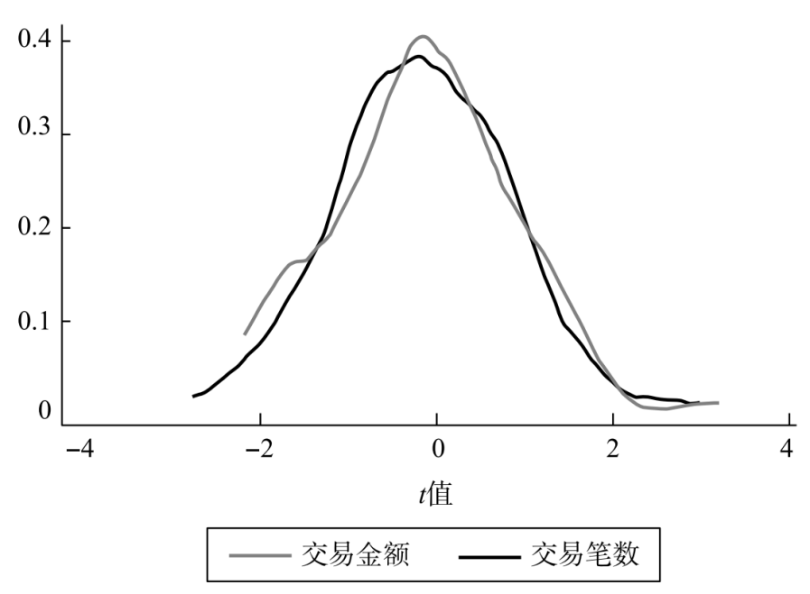
图III1 安慰剂检验

附录IV 异质性组间差异显著性检验
表IV1汇报了$Y_{i}$为交易笔数、交乘项系数$γ_{k}$（基准组被省略）的结果。其中，（1）-（3）列分别为总样本、餐饮业和零售业的Chow检验结果，可看出，交互项的系数大小变化和前文异质性回归趋势一致，且均具有统计显著性。以总样本的城市级别为例，交互项系数分别为-0.08和-0.04，反映出相对四线城市，三线和一、二线商户的数字化收益依次递减，这与正文结果一致。
表IV1 分组异质性的显著性检验
 | 总样本  （1） | 餐饮业  （2） | 零售业  （3）
城市经济级别异质性
是否加入平台*是否一二线 | -0.08***  （0.00） | -0.07***  （0.00） | -0.08***  （0.00）
是否加入平台*是否三线 | -0.04***  （0.00） | -0.05**  （0.01） | -0.06**  （0.02）
平原山地异质性
是否加入平台*是否山地 | 0.03***  （0.00） | 0.02*  （0.08） | -0.05***  （0.00）
年龄异质性
是否加入平台*是否30-50岁 | 0.08***  （0.00） | 0.04**  （0.01） | 0.08***  （0.00）
是否加入平台*是否50岁以上 | 0.12***  （0.00） | 0.08***  （0.00） | 0.07**  （0.01）
数字经济禀赋异质性
是否加入平台*是否数字一二线 | 0.05***  （0.00） | 0.09***  （0.00） | 0.04***  （0.01）
是否加入平台*是否数字三四线 | 0.08***  （0.00） | 0.10***  （0.00） | 0.16***  （0.00）

注：该附录是期刊所发表论文的组成部分，同样视为作者公开发表的内容。如研究中使用该附录中的内容，请务必在研究成果上注明附录下载出处。

表III2中系数四舍五入保留两位小数点；由于个别协变量未能全部通过平衡性检验，因而系数比“一对一+广义精确”匹配更高。

